Отчет о реализации мероприятий «Года умных технологий и креативных индустрий» в МО «Мелекесский район» Ульяновской области

В Мелекесском районе реализация Концепции проведения «Года умных технологий и креативных индустрий» в феврале 2018 года осуществлялась в соответствии с планом, который размещен на официальном сайте в соответствующем разделе.
В феврале 2018 года в рамках мероприятий по созданию креативного квартала была проведена работа по разработке эскизных дизайн-проектов общественных территорий р.п.Мулловка и р.п.Новая Майна, участвующих в областной программе «Формирование комфортной городской среды на период 2018-2022 годы». По данным проектам были проведены общественные обсуждения, внесены изменения согласно предложений и замечаний, полученных от жителей этих населённых пунктов, архитекторами вносятся изменения.

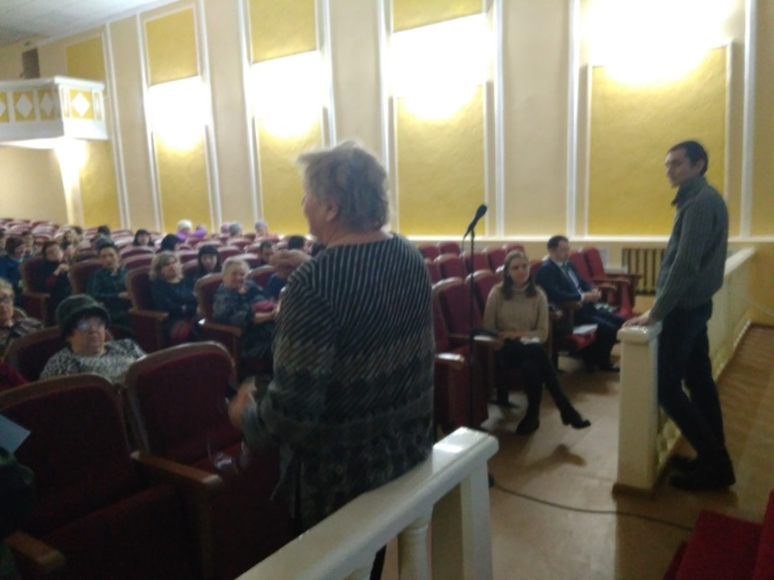
р.п. Мулловка, Дом Культуры.

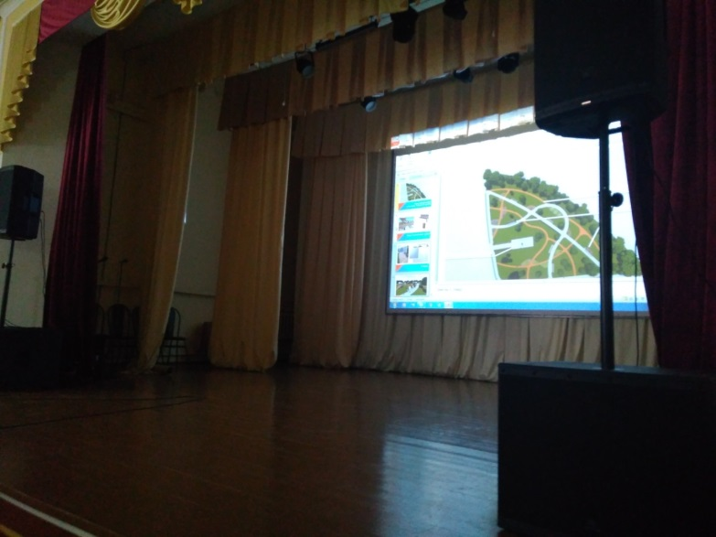
р.п. Новая Майна, Дом Культуры.

Структурными подразделениями администрации МО «Мелекесский район» за февраль 2018 года оказано 229 муниципальных услуг, в том числе 78 услуг в электронной форме. Услуги гражданам были оказаны в сфере земельных и имущественных отношений, архитектуры и градостроительства, образования, торговли и предпринимательства. Предоставлены консультации по по вопросам имущественных отношений, ввода в эксплуатацию объектов, устройства детей-сирот, зачисления детей в дошкольные образовательные учреждения.
План по регистрации граждан в Единой системе идентификации и аутентификации на территории Ульяновской области с учётом новой методики расчёта доли зарегистрированных граждан за февраль 2018г был выполнен на 266,09%.

Стартовал конкурс презентаций «Моя будущая профессия». Целью этого конкурса является содействие профессиональному самоопределению учащихся, повышение мотивации учащихся в сфере профессионального самоопределения, формирование активной жизненной позиции, реализация творческого потенциала учащихся, продвижение в молодёжной среде ценностей труда, профессионализма и применения собственного творческого потенциала к выбору будущей профессии.

20 февраля 2018 года в музее боевой и трудовой славы р.п. Новая Майна среди учащихся МКОУ СОШ №2 был проведен круглый стол «Основные открытия и достижения 21 века» посвященный «Году умных технологий и креативных индустрий» с обсуждением новинок и идей научных достижений.
Управлением экономического и стратегического развития совместно с АНО «Центр развития предпринимательства Мелекесского района» продолжается работа по актуализации предприятий района, индивидуальных предпринимателей, входящих в перечень "Сделано в Ульяновской области». Планируется в данном каталоге разместить свыше 50 товаропроизводителей района.

